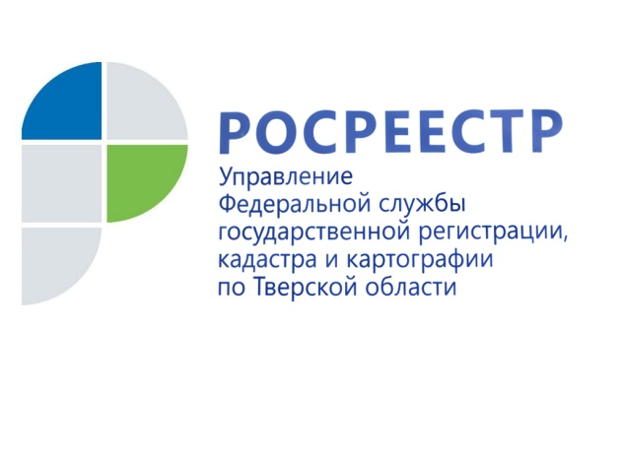 ПРЕСС-РЕЛИЗ

Попытка нелегально увеличить площадь земельного участка в СНТ Калининского района обернулась для кадастрового инженера штрафом в 30 тысяч рублей
Управлением Росреестра по Тверской области в ходе проведения правовой экспертизы документов, представленных на осуществление государственного кадастрового учёта земельного участка, расположенного в одном из садоводческих некоммерческих товариществ (СНТ) Калининского района, были выявлены нарушения требований действующего законодательства, допущенные кадастровым инженером при проведении кадастровых работ и подготовке технической документации. Соответствующая жалоба была направлена в Прокуратуру Тверской области.

Кадастровый инженер А. подготовил межевой план в связи с образованием земельного участка путём перераспределения земельного участка, расположенного в СНТ, и земель кадастрового квартала в границах данного СНТ.

В соответствии с требованиями действующего законодательства образование земельного участка путём перераспределения земельного участка, находящегося в частной собственности гражданина, с земельным участком общего назначения в пределах территории садоводства или огородничества возможно исключительно с согласия членов соответствующего товарищества, либо с лицом, уполномоченным на такое согласование общим собранием членов такого товарищества.

Вместе с тем, к направленному межевому плану был представлен не акт согласования границ земельного участка, а Постановление Администрации об утверждении схемы расположения земельного участка на кадастровом плане территории, а также ходатайство председателя СНТ о согласовании выкупа части земельного участка из свободных земель СНТ.

Начальник отдела правового обеспечения Управления Росреестра по Тверской области Елена Мухина: «Земельные участки общего назначения садоводческого или огороднического некоммерческого товарищества не являются земельными участками муниципальной собственности. Полномочия по распоряжению (в том числе предоставлению за плату) земельными участками общего назначения садоводческого или огороднического некоммерческого товарищества у администрации отсутствуют. Документ о согласии всех собственников земельных участков в границах СНТ либо документ о наделении всеми участниками СНТ председателя соответствующими полномочиями представлен не был. Таким образом, кадастровому инженеру был заведомо известен тот факт, что администрация и председатель СНТ не обладают полномочиями на распоряжение земельными участками СНТ».

Указанные сведения были проигнорированы кадастровым инженером, что привело к легализации увеличения площади земельного участка гражданина за счёт пожарного водоёма и дороги общего пользования.

Постановлением мирового судьи, оставленным без изменения решением районного суда, кадастровый инженер А. признан виновным в совершении административного правонарушения и ему назначено административное наказание в виде штрафа в размере 30 тыс. рублей.

О Росреестре
Федеральная служба государственной регистрации, кадастра и картографии (Росреестр) является федеральным органом исполнительной власти, осуществляющим функции по государственной регистрации прав на недвижимое имущество и сделок с ним, по оказанию государственных услуг в сфере ведения государственного кадастра недвижимости, проведению государственного кадастрового учета недвижимого имущества, землеустройства, государственного мониторинга земель, навигационного обеспечения транспортного комплекса, а также функции по государственной кадастровой оценке, федеральному государственному надзору в области геодезии и картографии, государственному земельному надзору, надзору за деятельностью саморегулируемых организаций оценщиков, контролю (надзору) деятельности саморегулируемых организаций арбитражных управляющих. Подведомственными учреждениями Росреестра являются ФГБУ «ФКП Росреестра» и ФГБУ «Центр геодезии, картографии и ИПД».

Контакты для СМИ
Макарова Елена Сергеевна
помощник руководителя
Управления Росреестра по Тверской области

+7 909 268 33 77, (4822) 34 62 24

69_press_rosreestr@mail.ru
www.rosreestr.ru
https://vk.com/rosreestr69
170100, Тверь, Свободный пер., д. 2

